МУ «Управление образования Ножай-Юртовского муниципального района»
Муниципальное бюджетное общеобразовательное учреждение
«СРЕДНЯЯ ОБЩЕОБРАЗОВАТЕЛЬНАЯ ШКОЛА С. ГАНСОЛЧУ»
(МБОУ «СОШ с. Гансолчу»)

МУ «Ножин-Юртьртан муниципальни кIоштан дешаран урхалла»
Муниципальни бюджетни юкъардешаран учреждени
«ГIАНСОЛЧУ ЮЬРТАН ЮККЪЕРА ЮКЪАРАДЕШАРАН ШКОЛА»
(МБЮУ «ГIансолчу юьртан ЮЮШ»)

Информация
о мероприятиях, проведённых Всемирному дню толерантности
в МБОУ «СОШ с. Гансолчу»

Цель мероприятий:
- знакомство детей с понятием «толерантность, толерантное отношение»,
- воспитание уважения и доброго отношения к другим людям,
- развитие коммуникативных навыков.

- 16.11.2020 г. В МБОУ «СОШ с. Гансолчу» проведены классные часы на тему «Мы разные, но мы вместе- и в этом наше сила!», «Толерантность-путь к миру», «16 ноября-Международный день толерантности»
Ответственные классные руководители 1-11 классов.

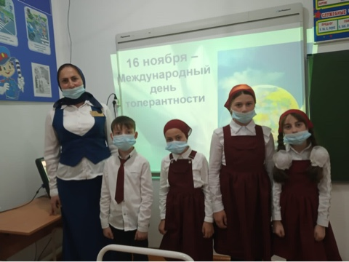
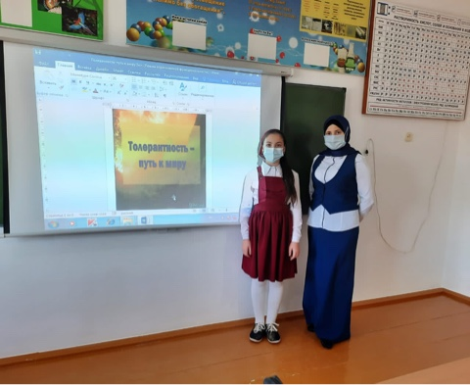
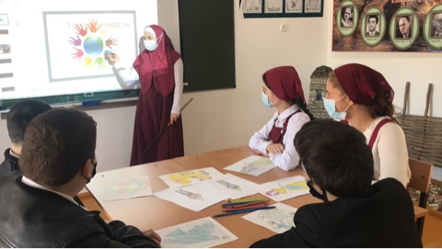

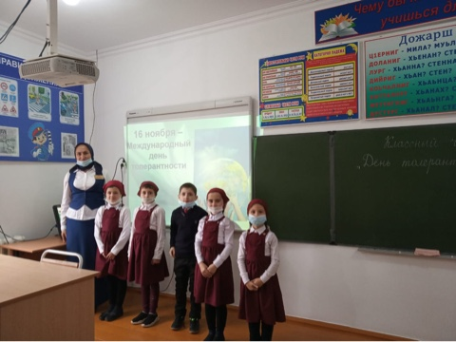

Зам. дир. по ВВР Улаева Б. У.

